«ΑΠΟΚΑΤΑΣΤΑΣΗ ΤΩΝ ΥΠΕΡΩΩΝ ΤΟΥ Ι. NΑΟΥ ΤΗΣ ΑΓΙΑΣ ΣΟΦΙΑΣ ΣΤΗ ΘΕΣΣΑΛΟΝΙΚΗ»
Το έργο «Αποκατάσταση των υπερώων του Ι. Ναού της Αγίας Σοφίας στη Θεσσαλονίκη» εντάχθηκε στο Επιχειρησιακό Πρόγραμμα «Κεντρική Μακεδονία 2014-2020» με προϋπολογισμό 450.000,00€, χρηματοδότηση από το Ευρωπαϊκό Ταμείο Περιφερειακής Ανάπτυξης και δικαιούχο την Εφορεία Αρχαιοτήτων Πόλης Θεσσαλονίκης.
Ο Ναός της του Θεού Σοφίας της Θεσσαλονίκης, αποτελεί ιστορικό διατηρητέο μνημείο και Μνημείο Παγκόσμιας Κληρονομιάς της UNESCO. Πάνω από τα κλίτη του ναού αναπτύσσονται υπερώα, η πρόσβαση στα οποία γίνεται μόνο από τον μικρό πύργο στα ΒΑ, μέσω κοχλιόσχημης κλίμακας. Μετά το σεισμό του 1978 και για την αποφόρτιση των υπερώων πραγματοποιήθηκε ανασκαφή-αποχωμάτωση, η οποία αποκάλυψε την ανώτερη επιφάνεια των θόλων. Έκτοτε τα υπερώα συνέχισαν να παραμένουν χώροι κενοί, αδιαμόρφωτοι και παραμελημένοι.
Οι προβλεπόμενες επεμβάσεις έχουν βασικό στόχο να καταστήσουν τα υπερώα επισκέψιμα και αφορούν στα εξής: 1. Εκπόνηση μελετών: αρχιτεκτονική μελέτη εφαρμογής, στατική μελέτη εφαρμογής, γεωτεχνική μελέτη, ηλεκτρομηχανολογική μελέτη, μελέτη ανάλυσης υλικών δομής. 2. Δημιουργία πρόσβασης στα υπερώα μέσω κατασκευής μεταλλικής πεζογέφυρας. 3. Δημιουργία δαπέδων για την πορεία των επισκεπτών. 4. Πρόσβαση στις ανώτερες στάθμες των θολοσκεπών διαμερισμάτων. 5. Αισθητική αναβάθμιση των στεγών. 6. Επείγουσες εργασίες συντήρησης και στερέωσης της εξωτερικής επιφάνειας τοιχοποιιών και θόλων, πριν την τοποθέτηση των νέων δαπέδων. Εργασίες συντήρησης και επανατοποθέτησης των μαρμαροθετημάτων. 7. Εκσυγχρονισμός και αναβάθμιση των υποδομών. 8. Φωτισμός ανάδειξης.
Επίσης, με στόχο την τεκμηρίωση αλλά και την κάλυψη των αναγκών ενημέρωσης, πληροφόρησης και δημοσιότητας του κοινού για τις προτεινόμενες εργασίες της Πράξης, θα πραγματοποιηθούν τα εξής: α) Σχεδίαση και προμήθεια έντυπου πληροφοριακού υλικού σε μορφή δίγλωσσων τευχών και φυλλαδίων (ελληνόγλωσσα, ξενόγλωσσα και σε γραφή Braille). β) Προμήθεια και τοποθέτηση ενημερωτικών πινακίδων και σε γραφή Braille. γ). Προμήθεια και τοποθέτηση ανάγλυφου σκαριφήματος της κάτοψης του χώρου για τυφλούς και για άτομα με σοβαρά προβλήματα όρασης.
Στα αναμενόμενα οφέλη του έργου συγκαταλέγεται η δυνατότητα της ασφαλούς κίνησης των χρηστών στο εσωτερικό του μνημείου προκειμένου να διευκολύνεται η ανάγνωση των διαφορετικών ιστορικών του φάσεων και η αντίληψη των βυζαντινών τρόπων δόμησης, με αποτέλεσμα την αναβάθμιση της εμπειρίας των επισκεπτών της πόλης και την αύξηση του πολιτιστικού τουρισμού. Επίσης, θα αυξηθεί η απασχόληση και θα τονωθεί η αγορά υλικών/υπηρεσιών .

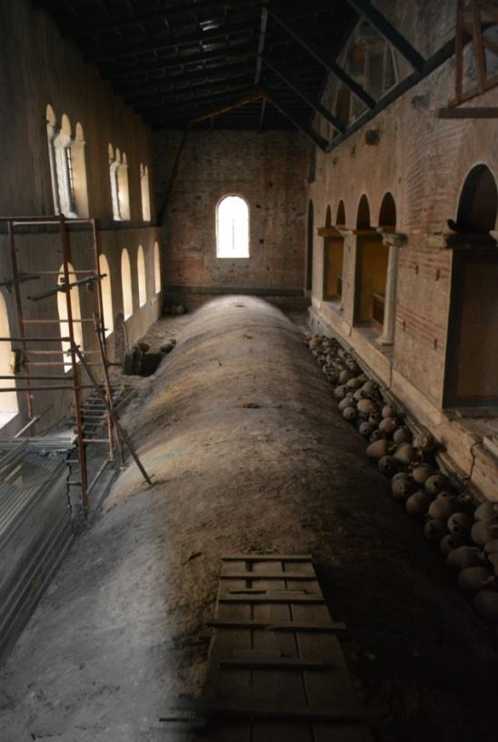
Άποψη του βόριου κλίτους των υπερώων (από Δ προς Α)

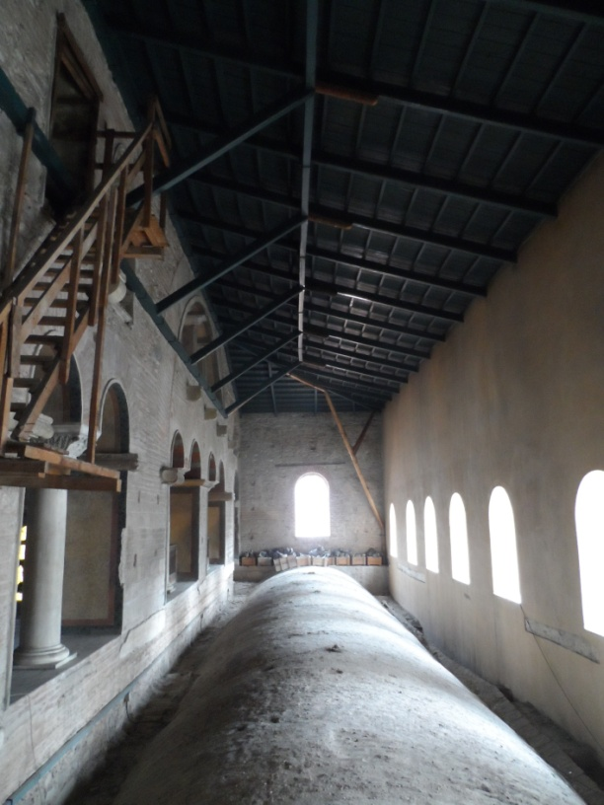
Άποψη του νότιου κλίτους των υπερώων (από Δ προς Α)

